PersonalAircraft 机翼
气动特性与表面压力分析报告
RevP 完整外形 · 升力线 + 薄翼理论 · Cp 云图
输入：PersonalAircraft_Structural_RevP.stp
2026-11-01

1 概述
以 RevP 完整外模线为几何，计算 13 m 展弦比 8.45 机翼的升力、阻力、展向载荷与表面压力分布，并给出 α = 4° 工况的 Cp 彩色云图。方法为 Prandtl 升力线 + 薄翼理论（势流），用于快速评估气动特性与载荷分布，不能替代 RANS。

2 计算模型与方法
展向用 Glauert 傅里叶级数（30 阶谐波、30 个配置点，含镜像半翼），剖面用薄翼理论 cl = 2π(α_eff − α_L0)。根段 FX 63-137 取 α_L0 = −6°，翼尖 E387 取 −2.5°，在 y = 4.5～6.5 m 过渡；几何扭转由 CAD 前后缘高度差直接算出（翼尖 −2° 洗出）。
粘性阻力用平板摩擦 + 厚度形状因子估算：Re = 1.64×10⁶（V = 15 m/s、c = 1.6 m）时 Cf = 0.00423，取 t/c = 11.5%、形状因子 1.29，加 0.002 干扰余量，得 CD0 ≈ 0.0125。
表面压力按 Cp = 1 − (1 ± γ/2V)² 合成，γ 为薄翼载荷分布；前缘 1% 弦长内的奇异值截断在 Cp = −3。

3 极曲线
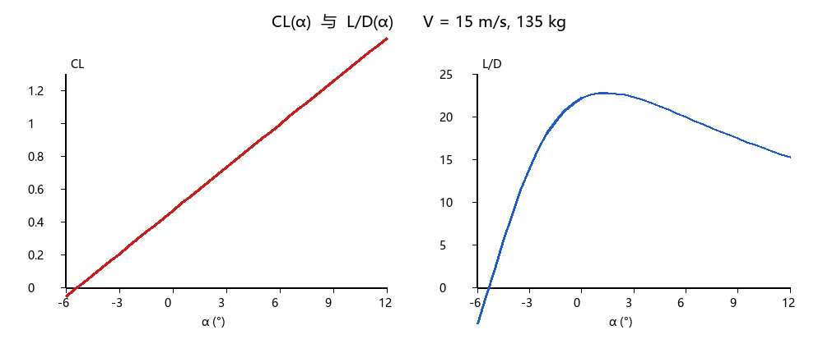
图 1 CL(α) 与 L/D(α)，V = 15 m/s
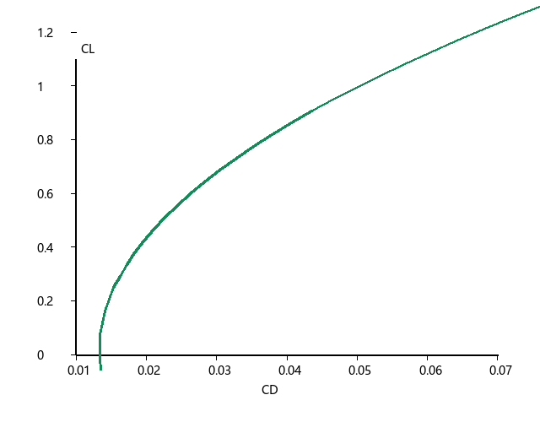
图 2 阻力极曲线 CL–CD
α (°) | CL | CDi | CD | L/D
−4 | 0.18 | 0.0012 | 0.0137 | 13.0
0 | 0.53 | 0.0106 | 0.0231 | 22.9
4 | 0.88 | 0.0294 | 0.0419 | 21.0
8 | 1.23 | 0.0576 | 0.0701 | 17.5
表 1 气动系数（α ≥ 6° 已偏离线性段）
升力线斜率 0.0876 /deg（5.02 /rad），零迎角升力 0.53，最大升阻比 22.8（CL = 0.60，α = 1.5°）。135 kg、15 m/s 巡航：CL = 0.48、α = 0.15°、L/D ≈ 22.7、下沉率 0.66 m/s。
L/D 23 对滑翔机偏低（现代复合材料滑翔机 35–45），主因是 6% 弯度的高阻翼型与 0.0125 的 CD0 假设。若要提升滑翔性能，应优先重选翼型而非继续优化结构。

4 展向载荷
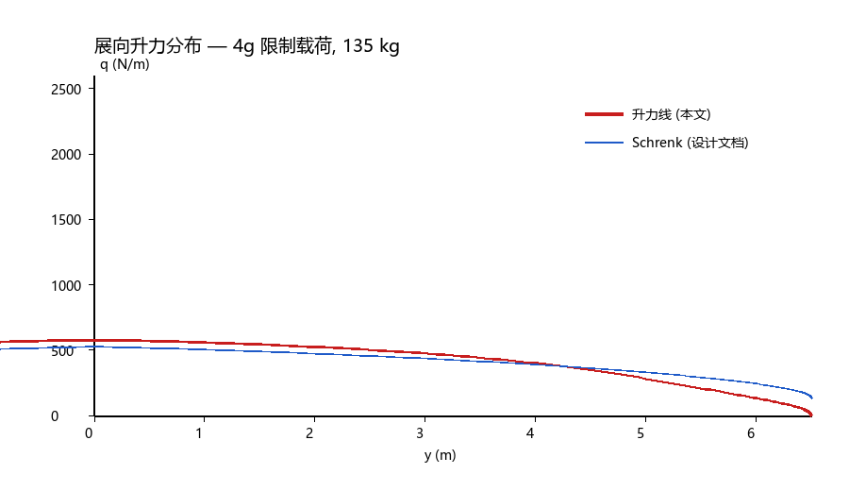
图 3 4g 限制载荷下展向升力分布与 Schrenk 对比（归一化到同一总升力）
本文分布内翼略高、翼尖明显偏低，差异来自 CAD 的 −2° 洗出。洗出让翼尖先于根部达到失速迎角，符合经典设计意图，但代价是翼尖升力损失与诱导阻力略增；也使翼根弯矩比 Schrenk 估算低约 12%。

5 表面压力云图
图 4–6 为 α = 4°（CL ≈ 0.82）的 Cp 云图。上表面前缘形成强吸力区（深蓝），沿弦向迅速恢复；下表面整体正压（红/黄），前缘附近为驻点高压；翼尖因洗出与三维卸载，吸力明显减弱。
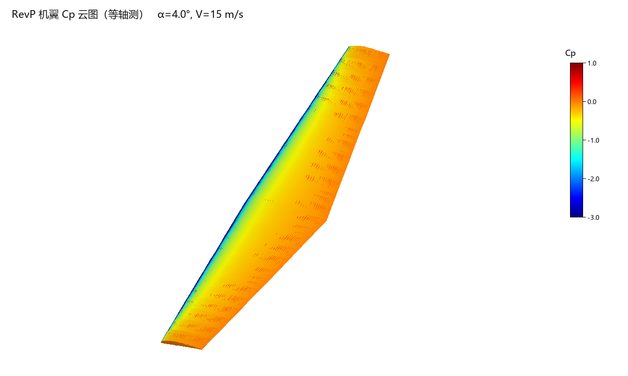
图 4 Cp 云图（等轴测） α = 4°，V = 15 m/s
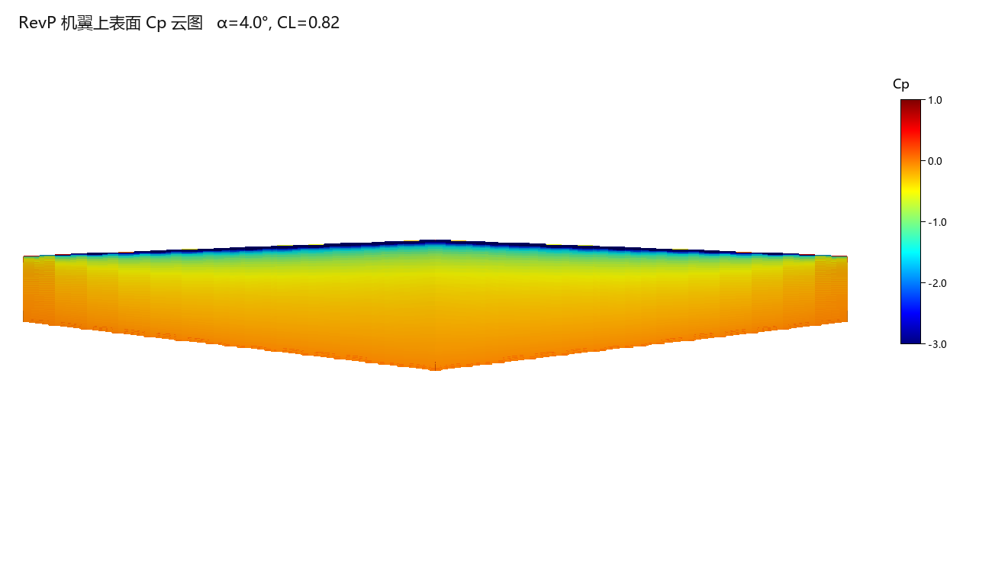
图 5 上表面 Cp 云图（俯视）
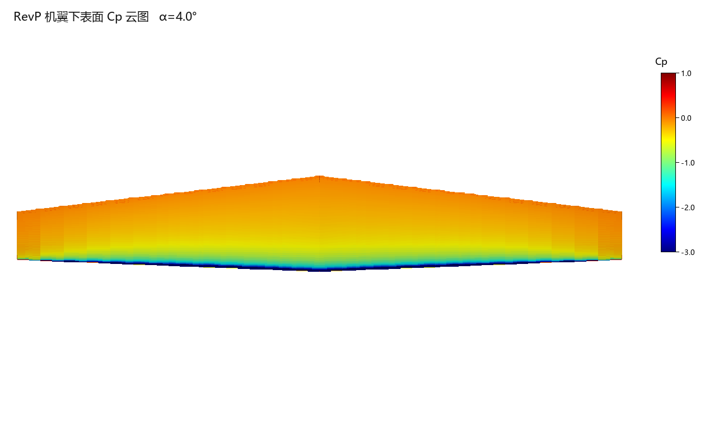
图 6 下表面 Cp 云图（仰视）

6 结论与局限
(1) 巡航效率：CL = 0.48 时 L/D ≈ 22.7，对应下滑角 2.5°、下沉率 0.66 m/s。
(2) 载荷：展向分布因洗出而偏内翼，翼根弯矩较 Schrenk 估算低 12%，结构设计偏安全。
(3) 压力分布：前缘吸力峰、弦向恢复、翼尖卸载的趋势正确，可用于定性判断与载荷提取。
(4) 局限：势流方法不含粘性分离、失速、翼尖涡与压缩性；CLmax 与失速特性需 CFD 或风洞确认。本机无可用 RANS 求解器，revP_surface.stl 已备好，可在有许可证的 STAR-CCM+/Fluent 上直接计算。

7 文件
文件 | 内容
figures/fig_polar.png, fig_drag.png | 极曲线
figures/fig_spanload.png | 展向载荷对比
figures/cp_iso.png, cp_top.png, cp_bottom.png | Cp 云图
results/ll_polar.csv, spanload_ll.csv | 数值结果
scripts/04_lifting_line.py / 11_cp_contour.py | 计算与绘图脚本
表 2 相关文件

